PEMBELAJARAN MENELAAH TEKS FABEL BERORIENTASI KAJIAN STRUKTURAL DENGAN MODEL MULTILITERASI LITERATUR
DAN DAMPAKNYA TERHADAP PEMAHAMAN NILAI KARAKTER INTEGRITAS
PADA PESERTA DIDIK KELAS VII SMPIT HARAPAN UMMAT
TAHUN PELAJARAN 2019/2020

TESIS

diajukan untuk memenuhi salah satu tugas sidang tesis
magister pendidikan bahasa dan sastra Indonesia

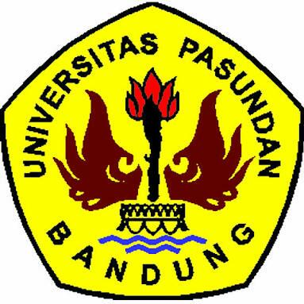

oleh
DEWI ROHAYATI
178090005

PROGRAM MAGISTER PENDIDIKAN BAHASA DAN SASTRA INDONESIA
PROGRAM PASCASARJANA
UNIVERSITAS PASUNDAN
BANDUNG
2020
PEMBELAJARAN MENELAAH TEKS FABEL BERORIENTASI KAJIAN STRUKTURAL DENGAN MODEL MULTILITERASI LITERATUR
DAN DAMPAKNYA TERHADAP PEMAHAMAN NILAI KARAKTER INTEGRITAS
PADA PESERTA DIDIK KELAS VII SMPIT HARAPAN UMMAT TAHUN PELAJARAN 2019/2020

TESIS

diajukan kepada
Pascasarjana Universitas Pasundan Bandung
Untuk Memenuhi Salah Satu Persyaratan dalam
Menyelesaikan Program Magister
Pendidikan Bahasa dan Sastra Indonesia

oleh
DEWI ROHAYATI
NPM 178090005

PROGRAM STUDI MAGISTER PENDIDIKAN BAHASA INDONESIA
PROGRAM PASCASARJANA
UNIVERSITAS PASUNDAN
BANDUNG
2020
PEMBELAJARAN MENELAAH TEKS FABEL BERORIENTASI KAJIAN STRUKTURAL DENGAN MODEL MULTILITERASI LITERATUR
DAN DAMPAKNYA TERHADAP PEMAHAMAN NILAI KARAKTER INTEGRITAS
PADA PESERTA DIDIK KELAS VII SMPIT HARAPAN UMMAT TAHUN PELAJARAN 2019/2020

TESIS

diajukan untuk memenuhi salah satu tugas sidang tesis
magister pendidikan bahasa dan sastra Indonesia

oleh
DEWI ROHAYATI
178090005

PROGRAM MAGISTER PENDIDIKAN BAHASA DAN INDONESIA
PROGRAM PASCASARJANA
UNIVERSITAS PASUNDAN
BANDUNG
2020

